**舒泰50（Zoletil 50） + 赛拉嗪（Xylazine）**

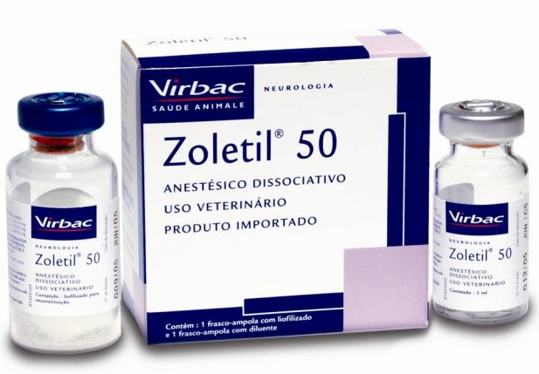 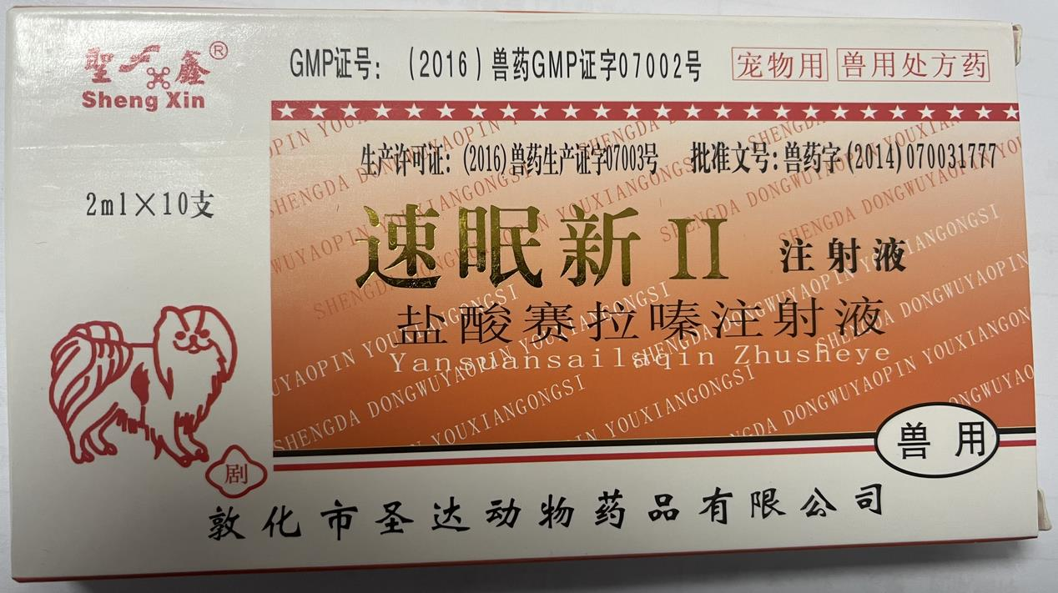

**舒泰-50（Zoletil 50）**

舒泰是一种全新的注射用麻醉剂，含有分离型麻醉剂成分替来他明(Tiletamine)，和兼有镇定剂和肌肉松弛的作用的唑拉西泮(Zolazepam)，在全身麻醉时，舒泰能够保证诱导时间短、极小的副作用和最大的安全性。在经肌肉和静脉途径注射时，舒泰具有良好的局部受耐性。麻醉诱导迅速、肌松效果好、镇痛强、苏醒快。

**速眠新**

赛拉嗪：是一种常用的镇静催眠药, 属于α-肾上腺素能受体激动剂, 对多种动物有确切的镇静、肌松和微弱的镇痛作用, 为兽医临床常用麻醉药。主要应用为赛拉嗪与舒泰复合使用，复合剂可增强麻醉和镇痛效果, 并且能够降低舒泰的给药剂量, 减小单用时的副作用, 从而产生良好的麻醉效果。

1. **推荐使用方法**

* **工作液配置**

1. 将250 mg舒泰50冻干粉与5 ml包装内无菌注射用水混匀，使药品充分溶解；
2. 按照舒泰50：速眠新（V/V）=4:1的比例混合，充分混匀后使用（也可加入无菌PBS或生理盐水进行10倍稀释后使用）

* **给药途径：**常采用腹腔注射（IP）或肌肉注射（IM）
* **小鼠推荐剂量：**舒泰50（25.0mg/kg）+速眠新Ⅱ（12.5mg/kg)，10倍稀释条件下注射剂量为0.1ml/20g
* **麻醉维持时间**：诱导麻醉约8分钟，维持麻醉90~120分钟，最佳的手术操作窗口20-60分钟

1. **注意事项**
2. 不同品系动物对赛拉嗪的敏感性差异较大（例如，C57BL/6小鼠比BALB/c更敏感），体重仅是参考，需根据动物健康状况、品系、年龄等因素调整，“先低后高” 的安全原则
3. 工作液最好现配现用，4℃保存，为了保证麻醉剂的麻醉效果，配制的混合液建议在1周之内使用完毕
4. 舒泰的镇痛作用时间短于其镇静作，在动物苏醒前可追加术后镇痛方案（如皮下注射美洛昔康等）
5. 赛拉嗪会引起显著的心动过缓、呼吸抑制和体温过低，术后需做好保温措施，防止低温致死
6. **参考文献**

[1]卢晓,于灵芝,周聪颖,等.常用实验动物全身性麻醉药物的使用[J].实验动物与比较医学,2022,42(01):18-25.

[2]王成稷,柴青,龚慧,等.不同剂量舒泰联合盐酸赛拉嗪对C57BL/6J小鼠的麻醉效果观察[J].实验动物与比较医学,2022,42(01):31-35.

[3]聂永胜.舒泰50与速眠新Ⅱ混合配比对SPF小鼠麻醉效果探索及安全性评估[D].仲恺农业工程学院,2024.DOI:10.27700/d.cnki.gzcny.2024.000007.